INDEX HYPOTEČNÍCH ÚVĚRŮ | FIXINDEX

REALINDEX

POVINDEX

INDEX PODÍLOVÝCH FONDŮ

**INDEX SPOTŘEBITELSKÝCH ÚVĚRŮ**



**O společnosti Broker Consulting**

Broker Consulting je jednou z největších společností na českém a slovenském trhu, která poskytuje služby v oblasti financí a realit. Od roku 1998 získala důvěru více než 700 000 klientů. Poskytuje také služby přes 4 000 firmám. Distribuci služeb zajišťuje přibližně 2 000 konzultantů (profesionální konzultanti, zaměstnanci, konzultanti v zapracování v ČR i SR) ve více než 150 kancelářích a na několika desítkách poboček Broker Point Premium. Společnost uvedla na český a slovenský trh řadu inovací. Jednalo se například o investice do otevřených podílových fondů se zamykáním zisků nebo unikátní produkty životního dopojištění, které umožňují pojistit smrt a invaliditu za zlomek obvyklých cen. Bankovní, finanční a realitní služby společně, to je Broker Point Premium, jehož přináší společnost Broker Consulting, která za vedení franšízy a její podporu získala ocenění **Franchisor roku 2022** od České asociace franchisingu. Více na [bcas.cz](http://bcas.cz), [brokerpointy.cz](http://okpointy.cz), brokerpoint[.tv](http://www.okpoint.tv) a na [realityspolu.cz](http://www.realityspolu.cz). Navštivte také náš [Facebook](https://www.facebook.com/Broker.Consulting/), [LinkedIN](https://www.linkedin.com/company/786541/) Broker Consulting, Twitter @BC_oficialni, [Facebook](https://www.facebook.com/okpointy/) a [LinkedI](https://www.linkedin.com/company/10668151/)N Broker Point Premium.

**Průměrné úrokové sazby u spotřebitelských úvěrů opět poklesly**

* **Broker Consulting Index zaznamenal meziměsíční pokles úrokových sazeb o 0,27 procentního bodu.**
* **Průměrná úroková sazba dosáhla v měsíci říjnu na 8 procent.**
* **Rychlost a flexibilita, to jsou důvody, pro které jsou spotřebitelské úvěry tak oblíbené.**

Praha, 27. listopadu 2024 – **Spotřebitelské úvěry v říjnu opět mírně zlevnily. Průměrná úroková sazba poklesla o 0,27 procentního bodu na 8 procent. Podle Broker Consulting Indexu, který sleduje vývoj průměrných úrokových sazeb u spotřebitelských úvěrů, jde o další pohyb, který zapadá do letošního trendu stabilních sazeb s minimálními výkyvy. Odborníci proto nepředpokládají výrazné změny ani v následujících měsících, vyjma krátkodobých akcí jednotlivých bank.**

*„Nejvýhodnější sazby jsme letos zaznamenali v dubnu a červenci, kdy se průměrné hodnoty dostaly pod osm procent. Naopak v únoru a srpnu sazby atakovaly hranici devíti procent,“* komentuje vývoj **Michaela Pudilová, analytička spotřebitelských a hypotečních úvěrů ze společnosti Broker Consulting.**

Říjnový pokles je znatelný i v meziročním srovnání. *„Loni v říjnu činila průměrná sazba podle Indexu 9,36 procenta a v roce 2022 dokonce 9,46 procenta. Meziroční rozdíl tak přesahuje jeden procentní bod, což je pro spotřebitele významné zlepšení,“* doplňuje **Michaela Pudilová.** Letos se průměrné sazby pohybují převážně kolem osmi procent. Nejnižších hodnot dosáhly v dubnu (7,51 procenta) a červenci (7,55 procenta), zatímco únor a srpen (8,94 procenta) přinesl výraznější nárůst.

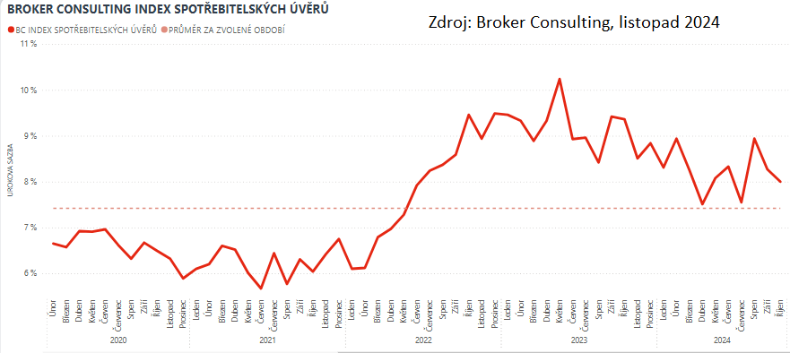

**Proč jsou bezúčelové úvěry tak oblíbené?**

Bezúčelové úvěry patří mezi finanční produkty, které poskytují rychlý přístup k financím a zároveň vysokou míru flexibility. Klientům navíc umožňují získat potřebné prostředky bez nutnosti dokládat konkrétní účel využití, což je činí ideální volbou při nečekaných výdajích nebo nutnosti rychlého financování. Díky krátké době splatnosti a možnosti okamžitého čerpání, jsou tyto úvěry atraktivní alternativou k tradičním půjčkám a hypotékám.

*„Bezúčelové úvěry lákají klienty především na rychlost poskytnutí a možnost okamžitého čerpání,“* vysvětluje **Michaela Pudilová ze společnosti Broker Consulting.** Předschválené limity, které banky generují na základě pravidelných příjmů klienta, navíc proces ještě zjednodušují. Díky tomu není nutné dokládat potvrzení o příjmu, což šetří čas i energii.

Při výběru bezúčelového úvěru tak není úroková sazba vždy rozhodujícím faktorem. Klienti zohledňují jak celkové RPSN (roční procentní sazbu nákladů), které zahrnuje i poplatky za poskytnutí či vedení úvěru, tak rychlost poskytnutí nebo možnost okamžitého čerpání. *„Bezúčelové úvěry jsou tedy důkazem toho, že rychlost a pohodlí často převažují nad tradičními kritérii, jako je úroková sazba,“* uzavírá **Michaela Pudilová.**

**Broker Consulting Index spotřebitelských úvěrů** je analytický nástroj, který ukazuje průměrnou úrokovou sazbu   
u spotřebitelských úvěrů, jež zprostředkovali konzultanti Broker Consulting a pobočky Broker Point či Broker Point Premium, u kteréhokoli poskytovatele bankovních úvěrů. Jedná se o vážený aritmetický průměr, kdy hlavní vahou je objem úvěru. Tedy čím vyšší úvěr, tím jeho sazba do Indexu vstupuje větší vahou. Výhodou metody výpočtu je to, že se do statistiky dostávají pouze skutečně schválené úvěry, a to bez výjimky všechny. Nemůže tak dojít ke zkreslení informací a index není závislý na datech dodávaných třetími stranami.

**Proč je dobré Index sledovat**

Broker Consulting Index spotřebitelských úvěrů zachycuje vývoj úrokových sazeb u spotřebitelských bankovních úvěrů. Je praktickým indikátorem toho, jak se pro českou veřejnost úvěry vyvíjejí z hlediska úrokových sazeb, a tedy i výše splátek na určitou půjčenou sumu. Lidé si tyto typy úvěrů berou, aby financovali různé potřeby. Od dovolené přes nový telefon až po překlenutí nějaké tíživé situace. Zásadní význam má index pro domácnosti, které splácejí větší množství úvěrů a splátky je dusí. Index jim může otevřít oči, že půjčky je možné refinancovat s mnohem nižší úrokovou sazbou, a nastartovat tak cestu za ozdravením rodinných financí. Sazby spotřebitelských úvěrů jsou na trhu velmi různé, lidé často dobře nezhodnotí situaci a sjednají si drahou půjčku. Index je důvěryhodným podkladem pro média při komunikaci praktického a pro občany zajímavého tématu. Index nemá za cíl ukazovat průměr trhu, ale zdravou sazbu. Pokud si proto člověk chce sjednat spotřebitelský úvěr ať už v bance, nebo v nebankovní instituci, a úroková sazba je výrazněji vyšší než aktuální index, je potřeba zpozornět.

**Poznámka pro média:** Broker Consulting Indexy je možné volně publikovat pouze s označením „Broker Consulting Index“ (*např. Broker Consulting Index hypotečních úvěrů). Více informací najdete též na webu https://www.bcas.cz/onas/pro-media/.*

**Broker Consulting Indexy je nyní možné sledovat v interaktivní formě na webu**. Zde lze zároveň exportovat zdrojová data ke grafům. Vice dostupné na odkaze**:** [**https://www.bcas.cz/o-nas/broker-consulting-index-spotrebitelskych-uveru/**](https://www.bcas.cz/o-nas/broker-consulting-index-spotrebitelskych-uveru/)**.**

**Kontakt pro média:**

Lenka Kuželová, Specialistka PR

Mobil: +420 731 929 990, e-mail: [lenka.kuzelova@bcas.cz](mailto:lenka.kuzelova@bcas.cz)